NOMBRE SOLICITANTE | Marianne Zúñiga
CENTRO DE COSTO | GESTIÓN ENSEÑANZA MEDIA
DEPARTAMENTO | Plan de Inclusión
FECHA | 05/06/2026

INSUMOS O ARTÍCULOS DE LIBRERÍA
DESCRIPCIÓN INSUMO SOLICITADO | CANTIDAD | OBSERVACIÓN
10 lápices pasta tinta azul borrables  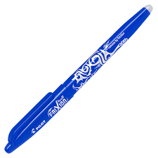 | 10 | Para completar informes demre para PAES de Inclusión a mano.

FECHA DE ENTREGA
QUIEN RECEPCIONA

ENCARGO DE ENTREGA

